油豆腐烧牛腩怎么做好吃又简单
主食材：牛腩400克，生姜30克，大蒜30克，油豆腐100克，辣椒50克。
配料：料酒20克，老抽5克，生抽30克，蚝油20克，盐适量。
步骤1: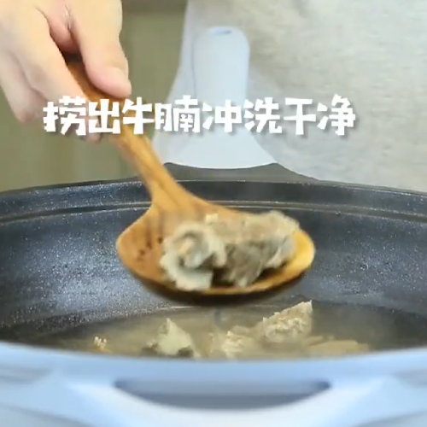
牛腩入锅焯水捞出清洗干净
步骤2:
锅内炒香大蒜生姜
步骤3:
加入老抽生抽料酒蚝油
步骤4: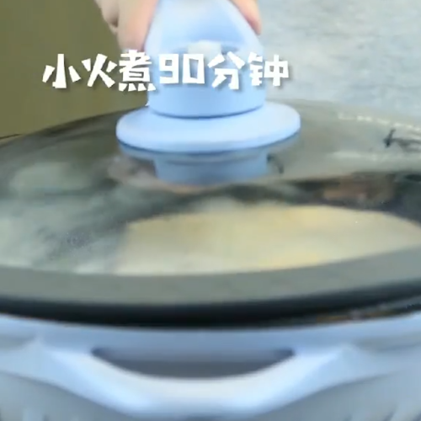
加开水小火煮90分钟
步骤5:
倒入油豆腐小火再煮20分钟
步骤6:
出锅加入辣椒盐

